Прейскурант

№ п/п | Наименование | Единица измерения | Стоимость*
Аренда офисных и складских помещений, мест стоянок АТ
1 | Офисные помещения | м² | 650,00
2 | Хранение ТМЦ (отапливаемые склады) | м² | 240,00
3 | Хранение ТМЦ (открытые площадки) | м² | 60,00
4 | Хранение АТ категория В (открытые площадки) | Место в день/ месяц | 60,00 /1 700
5 | Хранение АТ категория С/D (открытые площадки) | Место в день/ месяц | 120,00/ 3 500
6 | Хранение АТ категория В (отапливаемые площади) | Место в день/ месяц | 250,00 / 5 500
7 | Хранение АТ категория С/D (отапливаемые площади) | Место в день/ месяц | 500,00 / 13 000
8 | Гараж – бокс на территории | 30 м² | 14 000,00
При условии предоплаты за 3 месяца, стоимость квадратного метра составит:
9 | Офисные помещения | м² | 600,00
10 | Хранение ТМЦ (отапливаемые склады) | м² | 235,00
11 | Хранение ТМЦ (открытые площадки) | м² | 55,00
16 | Гараж – бокс на территории | 30 м² | 13 435,00
При условии предоплаты за 6 месяцев, стоимость квадратного метра составит:
17 | Офисные помещения | м² | 550,00
18 | Хранение ТМЦ (отапливаемые склады) | м² | 230,00
19 | Хранение ТМЦ (открытые площадки) | м² | 50,00
24 | Гараж – бокс на территории | 30 м² | 13 214,00
При условии предоплаты за 11 месяцев, стоимость квадратного метра составит:
25 | Офисные помещения | м² | 500,00
26 | Хранение ТМЦ (отапливаемые склады) | м² | 200,00
27 | Хранение ТМЦ (открытые площадки) | м² | 45,00
32 | Гараж – бокс на территории | 30 м² | 12 652,00
При условии аренды этажа стоимость составит:
33 | Офисные помещения | м² | 550,00
34 | Хранение ТМЦ (отапливаемые склады) | м² | 222,00
35 | Хранение ТМЦ (открытые площадки) | м² | 53,00
40 | Гараж – бокс на территории | 30 м² | 12 652,00
При условии аренды этажа и авансового платежа за 6 месяцев
стоимость аренды составит (специальное предложение):
41 | Офисные помещения | м² | 500,00
42 | Хранение ТМЦ (отапливаемые склады) | м² | 215,00
43 | Хранение ТМЦ (открытые площадки) | м² | 51,00
44 | Хранение АТ категория В (открытые площадки) | Маш/место в месяц | 1 500
45 | Хранение АТ категория С/D (открытые площадки) | Маш/место в месяц | 3 300
46 | Хранение АТ категория В (отапливаемые площади) | Маш/место в месяц | 5 300
47 | Хранение АТ категория С/D (отапливаемые площади) | Маш/место в месяц | 10 000
48 | Гараж – бокс на территории | 30 м² | 12 264,00
Стоимость услуг работы погрузчиков
49 | Фронтальный погрузчик Caterpillar 242B серии 3 (Грузоподъёмность, 1000 кг) | 1 час | 1000
50 | Погрузчик-экскаватор Caterpillar 434F (Грузоподъемность при максимальной высоте ковша: 3 508,00 кг) | 1 час | 1400
Транспортные услуги с экипажем (в том числе по согласованному с клиентом маршруту)
51 | АТ Toyota Hilux (artic traks) | 1 км. | 100
52 | АТ Toyota Hilux | 1 км. | 90
53 | Снегоболотоход Петрович | 1 км. (трасса/тундра) | 150/ 300
54 | Снегоболотоход Петрович с прицепом (грузоподъёмностью до 1,5 т) | 1 км. (трасса/тундра) | 200/350
Перевозка 4 пассажиров и груза (AT Toyota с экипажем)
55 | г. Воркута – «КС 42 «Ярынская» (217 км) *4 часа*2 | 1 рейс | 18 000,00
56 | г. Воркута – «КС 43 «Гагарацкая» (103 км) * 2 часа*2 | 1 рейс | 8 000,00
57 | г. Воркута – «КС 44 «Воркутинская» (60 км) * час * с50*2 | 1 рейс | 4 500,00
58 | «КС 44 «Воркутинская» – «КС 43 «Гагарацкая» | 1 рейс | 13 000,00
59 | «КС 44 «Воркутинская» – «КС 42 «Ярынская» (305 км) | 1 рейс | 25 000,00
60 | «КС 43 «Гагарацкая» – «КС 42 «Ярынская» | 1 рейс | 28 000,00
Перевозка до 9 пассажиров и груза (СБХ с экипажем)
61 | г. Воркута – «КС 42 «Ярынская | 1 рейс/с прицепом | 36 000/ 48 000
62 | г. Воркута – «КС 43 «Гагарацкая» | 1 рейс/с прицепом | 15 000/ 20 000
63 | г. Воркута – «КС 44 «Воркутинская» | 1 рейс/с прицепом | 9 000/ 12 000
64 | «КС 44 «Воркутинская» – «КС 43 «Гагарацкая | 1 рейс/с прицепом | 21 000/ 28 000
65 | «КС 44 «Воркутинская» – «КС 42 «Ярынская» | 1 рейс/с прицепом | 45 000/ 59 000
66 | «КС 43 «Гагарацкая» – «КС 42 «Ярынская» | 1 рейс/с прицепом | 50 000/ 65 000

Стоимость (руб.)* - упрощённая система налогообложения

Дополнительные услуги Делового центра «Арктика»
№ п/п | Наименование услуги | Описание | Стоимость  в месяц*
1 | Офисная АТС | Возможность организации единой телефонной сети в офисных помещениях. Служит для осуществления связи с внешними телефонными линиями, для обеспечения внутренней связи без выхода на городские линии, для сопровождения внешнего (поступившего) вызова до любого внутреннего абонента. | 290,00  на одну  точку доступа  (1 кабинет)
2 | Услуги интернета | Нет необходимости заключения договоров с операторами связи, мы это сделали за Вас.  В Деловом центре «Арктика» существует возможность выбора оптимальной скорости доступа в интернет (Мбит/сек). | 1 Мбит\с – 1 760,00  2 Мбит\с – 2 255,00  3 Мбит\с – 2 750,00  4 Мбит\с – 3 300,00  5 Мбит\с – 3 850,00  10 Мбит\с -4 200,00  от 10 Мбит/с и более по заявке
3 | Услуги аренды IP телефонов | В Деловом центре «Арктика» реализована локальная сеть согласно последним тенденциям технологии – телефония по интернет-протоколу. С помощью IP-телефонии существует возможность контроля телефонных звонков, возможность записи селекторных совещаний, совершение внешних вызовов до любого внутреннего абонента по короткому номеру. | 1. Возможность приобретения IP телефона  2. Возможность аренды 1 телефонного аппарата  100,00
4 | Системное  хранение данных | Реализована возможность хранения данных на сервере, что в свою очередь обеспечивает:  - отказоустойчивость  - высокую производительность ПК, за счет уменьшения заполнения памяти  - централизованное управление документацией  - масштабирование хранилища. | 205,00  (45 Мбит)
Стоимость (руб.)* - упрощённая система налогообложения
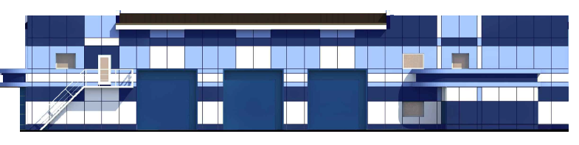

План помещений
Делового центра «Арктика»
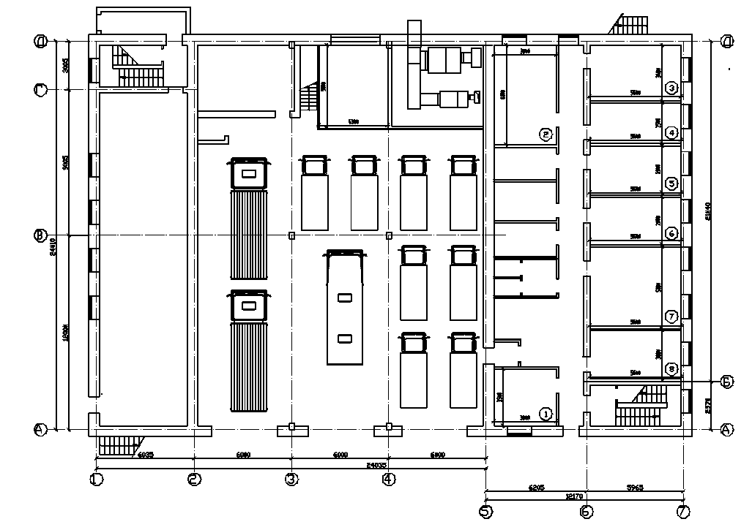

Схема проезда
к Деловому центру «Арктика»

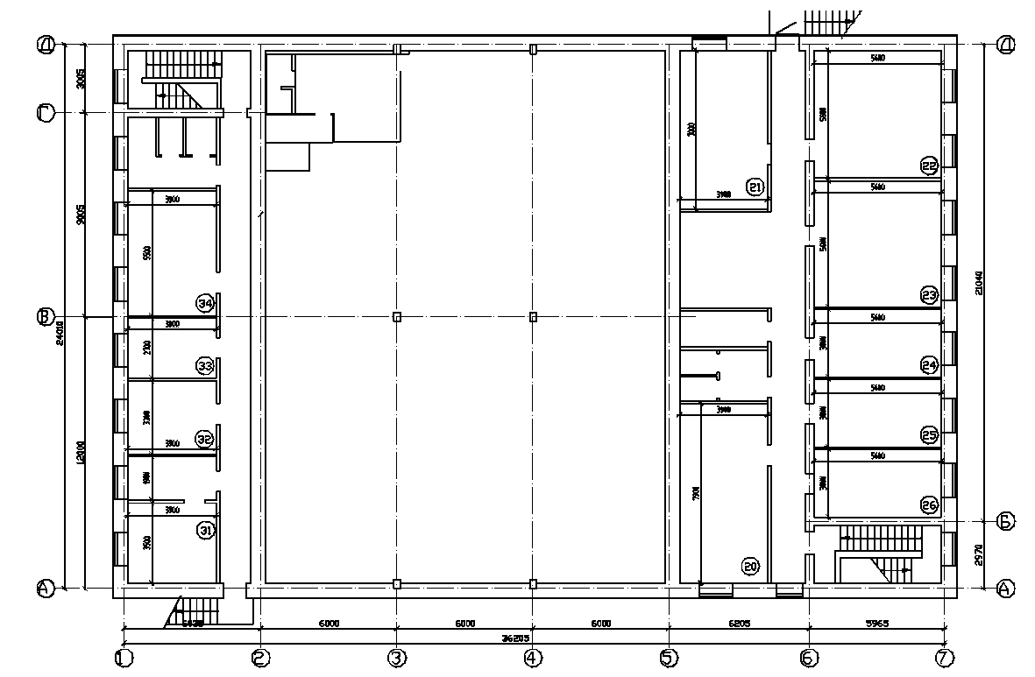

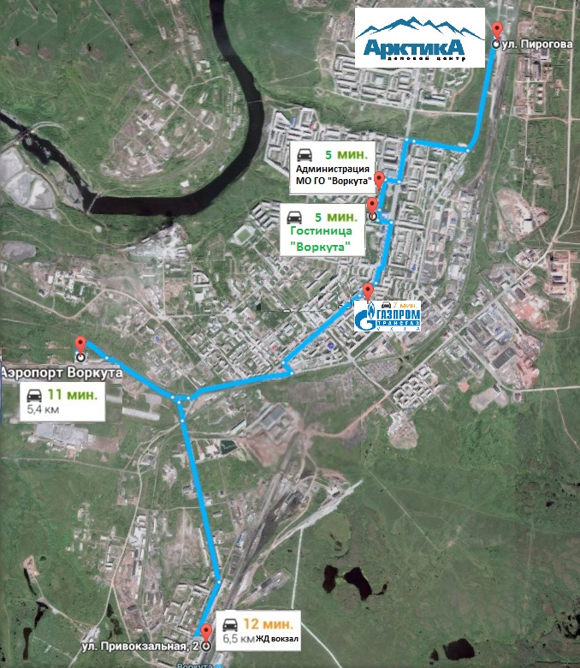

Время ожидания во время маршрута – 350 рублей за 1 час.

